**SISTEMA DE GESTION DE LOS AMARRES ENTRE LOS TRANSFORMADORES DE DISTRIBUCCIÓN Y LOS USUARIOS DE LA EMPRESA CHC - SUN RPC**

**MANUAL TÉCNICO**



**Integrantes**

**CRISITAN CAMILO ERAZO**

**JULIO CÉSAR LUNA**

**Profesor**

**ING. PABLO MAGÉ IMBACHÍ**

**Universidad del cauca**

**Facultad de Ingeniería Electrónica y Telecomunicaciones**

**Programa de ingeniera de sistemas**

**Curso: Laboratorio de sistemas distribuidos**

**Popayán marzo 2015**

**TABLA DE CONTENIDO**

1. Descripción General del Problema

1.1 Requerimientos del Problema

2. Análisis

2.1 Análisis de Requerimientos

2.2 Casos de Uso

2.2.1 Alto Nivel

3. Diseño

3.1 Diagrama de clases

3.2 Diagrama de secuencia

3.3 Tareas, responsables y consultas

4. Arquitectura del Sistema

4.1 Diagrama de Implementación

4.2 Diagrama de Implantación

5. Bibliografía

1. **Descripción General del Sistema**

Un sensor es un dispositivo que capta magnitudes físicas o químicas llamadas variables de instrumentación, entre estas variables se encuentra el consumo de energía de una residencia, al final lo que se mide es el KWH (kilowatts hora) suponiendo que la empresa CHC tiene un valor definido para el KW-hora, se multiplica este valor por el número de KW-hora que se consume al mes, por último lo que el sensor retorna es el valor en pesos del consumo de energía. Puede decirse también que un sensor es un dispositivo que aprovecha sus propiedades con el fin de adaptar la señal que mide para que la pueda interpretar otro dispositivo. De acuerdo con lo anterior se necesita un medio donde se pueda gestionar la información suministrada específicamente por los sensores que captan el valor de consumo (en pesos) de energía de una residencia.

La característica principal del sistema es que debe ser distribuido usando la tecnología SUN – RPC con soporte para cinco servidores esclavos que se conectan a un servidor local al cual se conecta el proceso cliente.

Los clientes solo tienen funciones de consulta sobre el sistema.

El proceso local tiene la función de registrarse y agregar sus cinco procesos esclavos asociados.

El proceso esclavo solo tiene la función de registrar datos en el sistema.

* 1. **Requerimientos del Problema**

Funciones del cliente

* Iniciar sesión.
* Solicitar la lista de identificadores que controla un proceso de maestro local.
* Dado un identificador solicitar el nombre del usuario de la residencia.
* Dado un identificador solicitar la dirección de la residencia.
* Dado un identificador solicitar la lectura del consumo de energía.

Funciones del servidor local

* Ingresar la ID del maestro local
* Ingresar procesos esclavos asociados.

Funciones del servidor esclavo

* Ingresar los datos del proceso esclavo.

**2. Análisis**

**2.1 Análisis de Requerimientos**

La aplicación despliega un menú principal donde se gestiona el acceso de los diferentes usuarios del sistema como pantalla inicial.

**Cliente**

El sistema pide el ‘nombre de usuario’ y la ‘contraseña’ del administrador para ser validado, posteriormente despliega el menú de opciones.

Para listar los identificadores que controla un proceso de maestro local no se le piden parámetros al usuario. El sistema despliega una vista con los cinco procesos esclavos asociados al maestro local.

Para mostrar el nombre de usuario de una residencia el sistema le pide al usuario que digite el identificador del proceso esclavo a quien se le quiere hacer la consulta. El sistema despliega una vista con el nombre de usuario de dicho proceso.

Para mostrar la dirección de la residencia el sistema le pide al usuario que digite el identificador del proceso esclavo a quien se le quiere hacer la consulta. El sistema despliega una vista con la dirección de residencia de dicho proceso.

Para mostrar la lectura de consumo de una residencia el sistema le pide al usuario que digite el identificador del proceso esclavo a quien se le quiere hacer la consulta. El sistema despliega una vista con el valor de consumo de energía de dicho proceso.

**Local**

Para el ingreso del ID del proceso maestro local el sistema pide que se le ingrese una dirección, posterior a esto se despliega la opción de agregar los procesos esclavos asociados.

Para ingresar los procesos esclavos asociados el sistema pide que se ingrese una dirección (valida) de un proceso esclavo que se haya levantado anteriormente, posterior a esto se vuelve a desplegar el mismo menú. Vale la pena aclarar para el óptimo funcionamiento que se deben ingresar los cinco procesos esclavos asociados.

**Esclavo**

El sistema le pide que ingrese el ID del proceso, el nombre de usuario, la dirección de la residencia y la lectura del contador para este proceso. Una vez se hayan completado los datos se levanta el servidor.

**2.2 Casos de Uso**

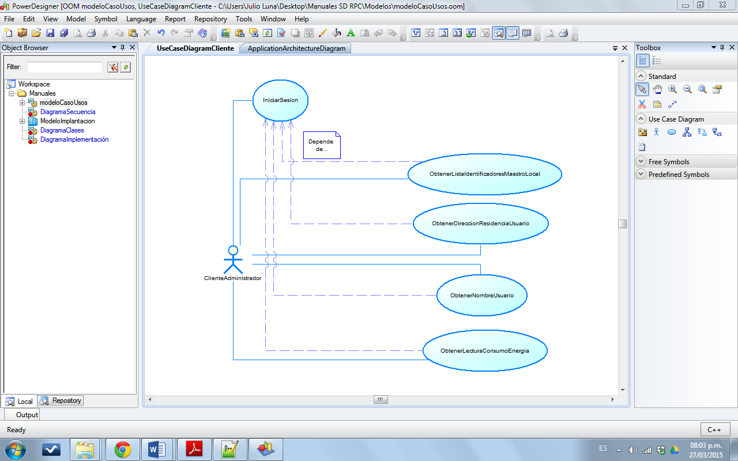 **Cliente**

**Servidor local**

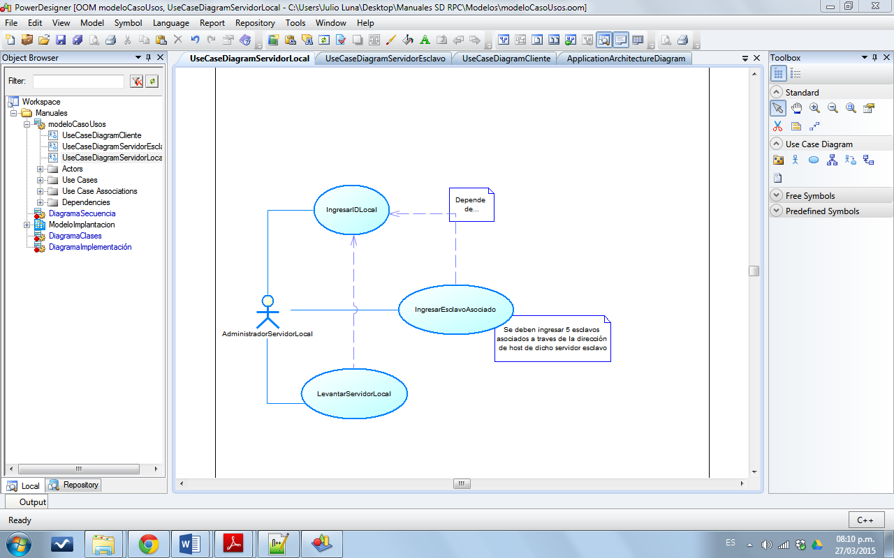

**Servidor esclavo**

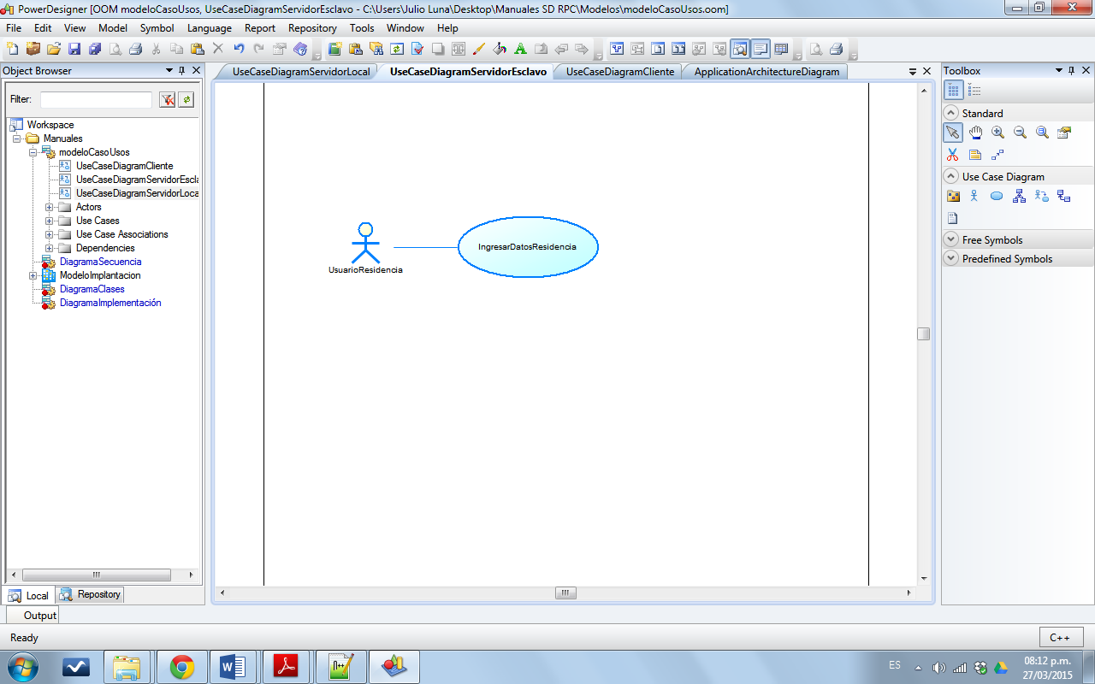

**2.2.1 Casos de uso de alto nivel**

**CASO DE USO**: Iniciar sesión

* **Actores:** Cliente administrador.
* **Descripción:** El administrador ingresa al sistema mediante un nombre de usuario y una contraseña, si logra acceder se desplegará el menú de opciones, de lo contrario se notificará que el nombre de usuario o contraseña son incorrectos y se volverá a desplegar el menú de acceso.
* **Tipo:** Primario.

**CASO DE USO**: Obtener lista de identificadores Maestro local

* **Actores:** Cliente administrador.
* **Descripción:** Una vez validado el caso de uso iniciar sesión el administrador le solicita al proceso local que le retorne una lista de todos sus procesos esclavos, para esto el proceso local recorre todos sus procesos esclavos asociados y los guarda en una estructura. La cual es quien se devuelve al administrador.
* **Tipo:** Primario.

**CASO DE USO**: Obtener dirección residencia usuario

* **Actores:** Cliente administrador.
* **Descripción:** Una vez validado el caso de uso iniciar sesión el administrador, mediante un identificador de proceso esclavo, le solicita al proceso local que le devuelva la dirección de la residencia de dicho identificador, para esto el proceso local busca en sus procesos esclavos quien tiene el identificador ingresado, si hay coincidencia retorna el valor de la dirección de dicho proceso.
* **Tipo:** Primario.

**CASO DE USO**: Obtener nombre de usuario

* **Actores:** Cliente administrador.
* **Descripción:** Una vez validado el caso de uso iniciar sesión el administrador, mediante un identificador de proceso esclavo, le solicita al proceso local que le devuelva el nombre de usuario de la residencia de dicho identificador, para esto el proceso local busca en sus procesos esclavos quien tiene el identificador ingresado, si hay coincidencia retorna el valor del nombre de usuario de dicho proceso.
* **Tipo:** Primario.

**CASO DE USO**: Obtener lectura del consumo de energía

* **Actores:** Cliente administrador.
* **Descripción:** Una vez validado el caso de uso iniciar sesión el administrador, mediante un identificador de proceso esclavo, le solicita al proceso local que le devuelva la lectura de consumo de la residencia de dicho identificador, para esto el proceso local busca en sus procesos esclavos quien tiene el identificador ingresado, si hay coincidencia retorna el valor de la lectura de consumo de dicho proceso.
* **Tipo:** Primario.

**CASO DE USO**: Ingresar ID local

* **Actores:** Administrador servidor local.
* **Descripción:** El administrador del servidor local ingresa un identificador del proceso local que se está ejecutando.
* **Tipo:** Primario.

**CASO DE USO**: Ingresar procesos esclavos asociados

* **Actores:** Administrador servidor local.
* **Descripción:** Una vez desarrollado el caso de uso ingresar ID local el administrador del servidor local agrega los procesos esclavos a su lista de procesos asociados, esto se hace mediante el ID del proceso esclavo. Se deben obligatoriamente agregar 5 procesos esclavos a la lista de procesos asociados.
* **Tipo:** Primario.

**CASO DE USO**: Levantar servidor local

* **Actores:** Administrador servidor local.
* **Descripción:** Una vez desarrollado el caso de uso ingresar ID local el administrador del servidor local levantará el servidor una vez haya salido del menú principal.
* **Tipo:** Primario.

**CASO DE USO**: Ingresar datos residencia

* **Actores:** Usuario residencia.
* **Descripción:** El usuario podrá ingresar los datos de su residencia, una vez se haya completado todo los datos el servidor esclavo se levantará.
* **Tipo:** Primario.

**3. Diseño**

**3.1 Diagrama de Clases**

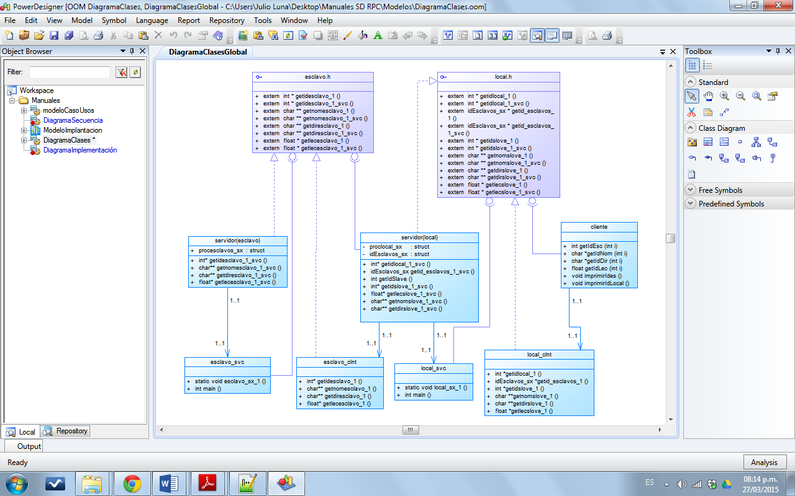

**3.2 Diagrama de secuencia**

**Cliente:** Iniciar sesión

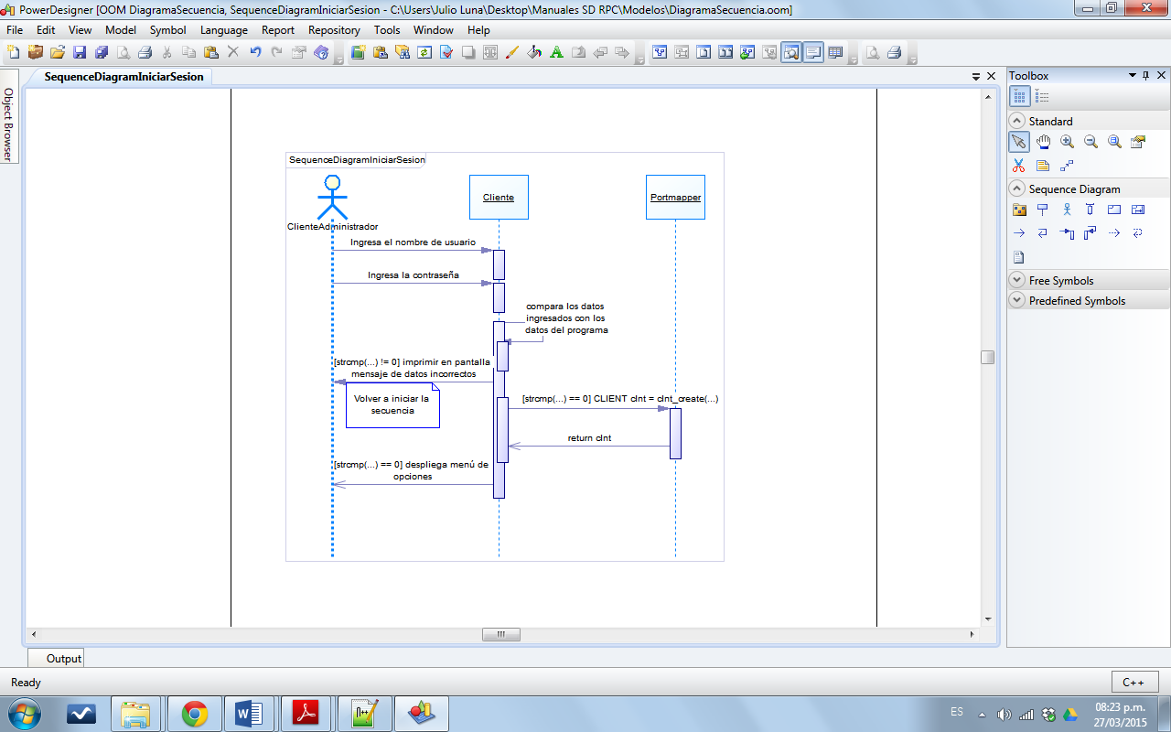

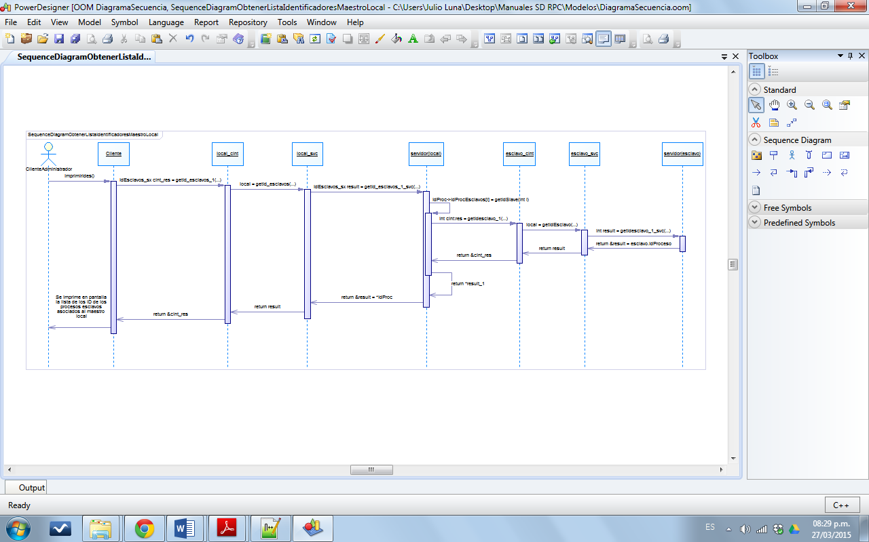**Cliente:** Obtener lista de identificadores Maestro local

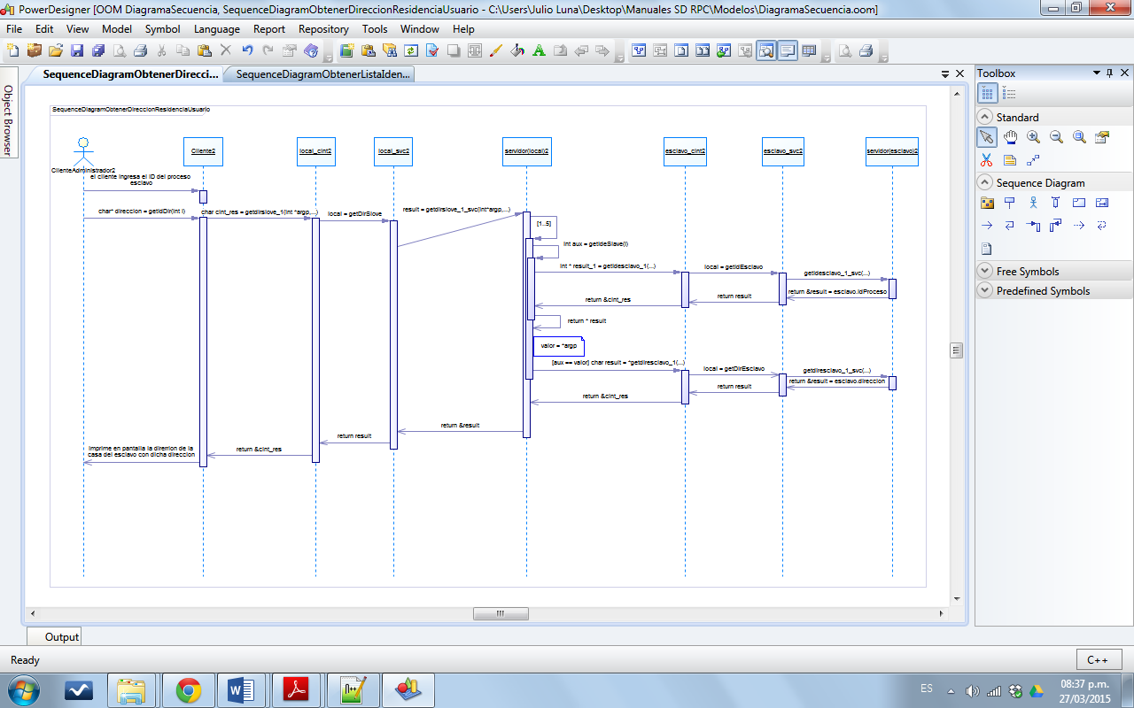 **Cliente:** Obtener dirección residencia usuario

**Cliente:** Obtener nombre de usuario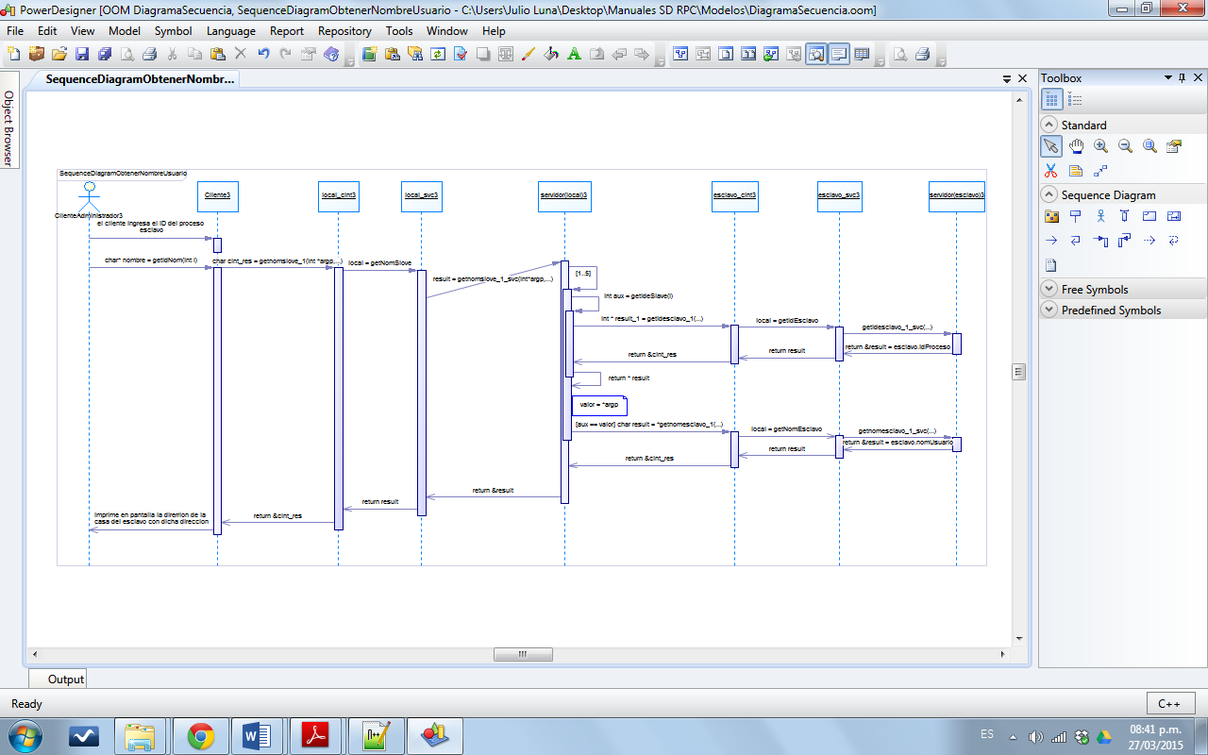

**Cliente:** Obtener lectura del consumo de energía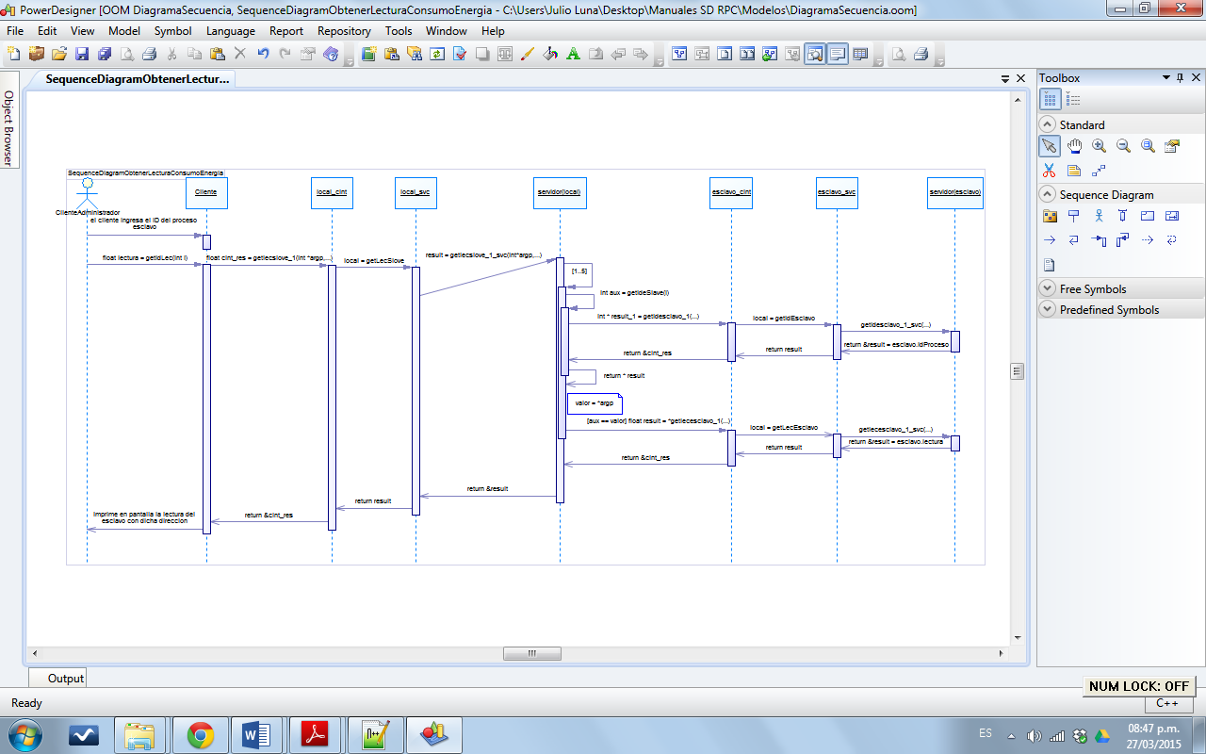

**Servidor:** Ingresar ID local

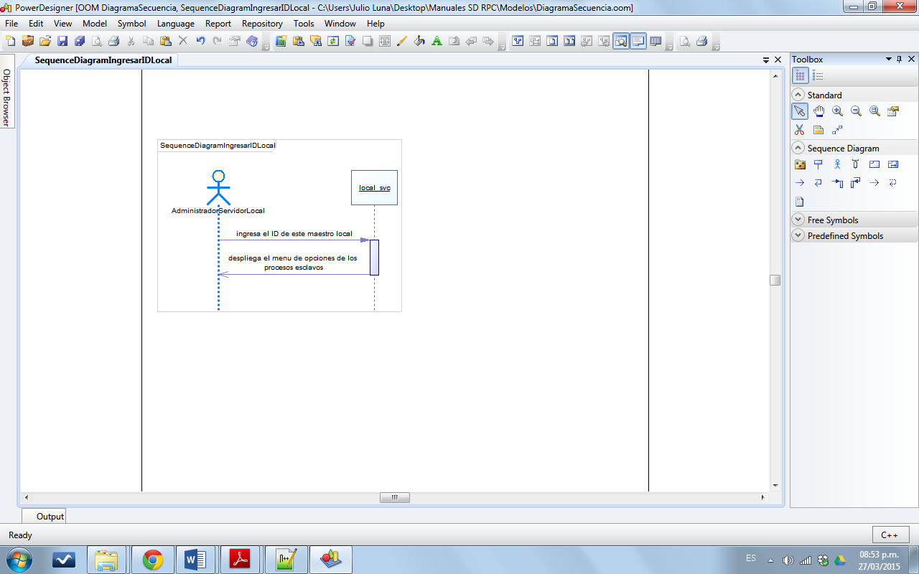

**Servidor:** Ingresar procesos esclavos asociados

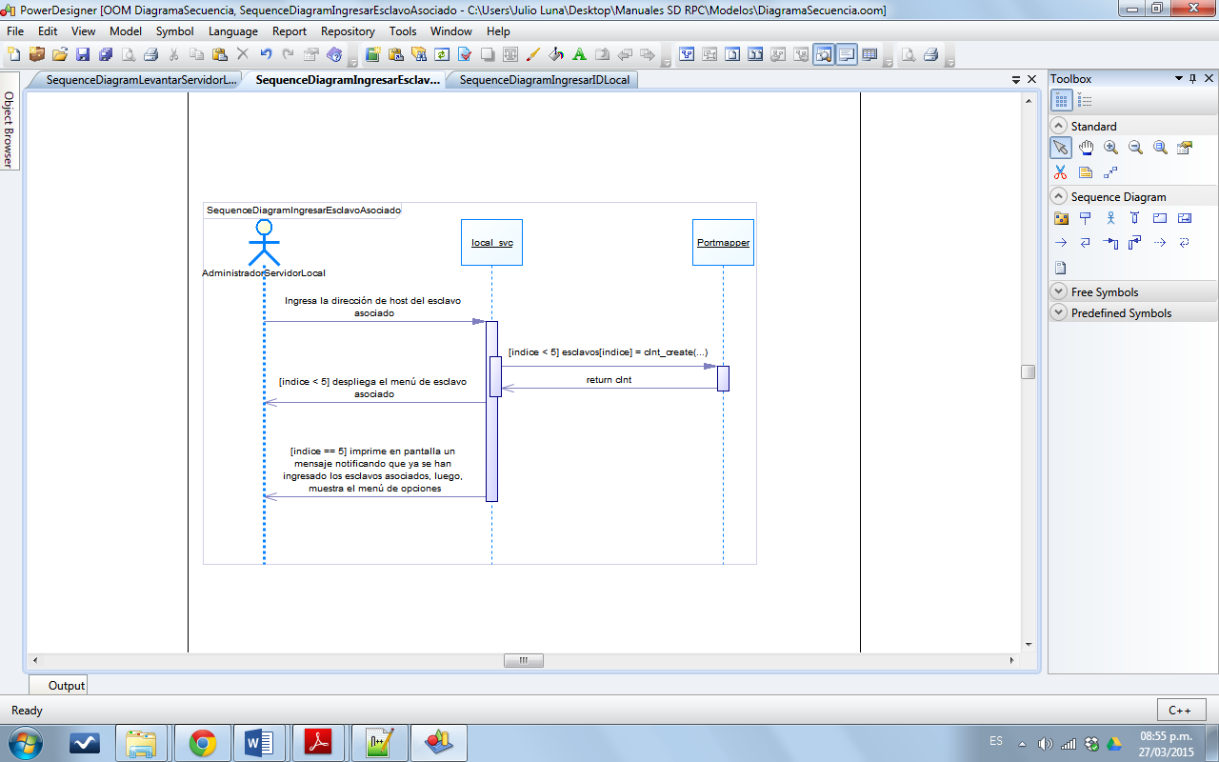

**Servidor:** Levantar servidor local

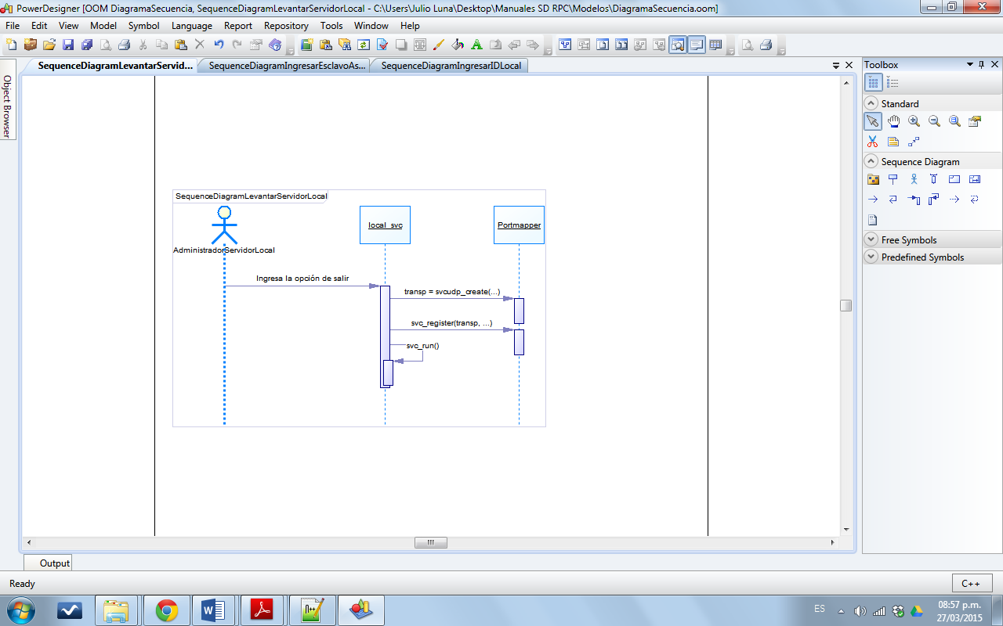

**Esclavo:** Ingresar datos residencia

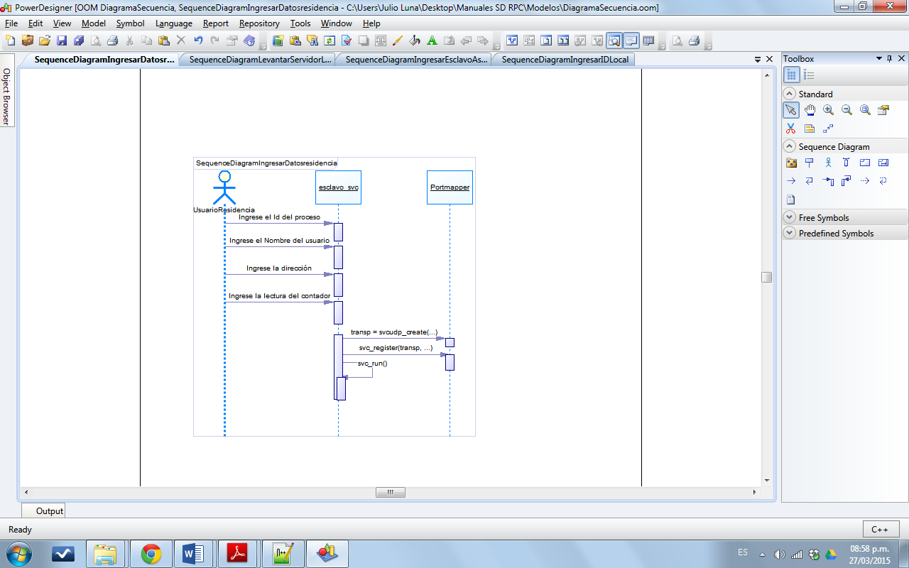

**3.3 Tareas, responsables y consultas**

Tabla: Actividades y Responsables

|  |  |  |  |
| --- | --- | --- | --- |
| No | Actividad | Responsable | Grado de Cumplimiento |
| 1 | Elaboración del documento de Manual Técnico | Cristian Erazo, Julio Luna |  |
| 2 | Elaboración del documento Manual de Instalación | Julio Luna |  |
| 3 | Elaboración del Manual de Usuario | Cristian Erazo |  |
| 4 | Implementación de la funciones del Cliente (Administrador) | Cristian Erazo, Julio Luna |  |
| 5 | Implementación de la funciones del Cliente (Usuario) | Cristian Erazo, Julio Luna |  |
| 6 | Implementación de la funciones del Cliente (Sensor) | Cristian Erazo, Julio Luna |  |
| 7 | Implementación de la funciones del Servidor (Administrador) | Cristian Erazo, Julio Luna |  |
| 8 | Implementación de la funciones del Servidor (Usuario) | Cristian Erazo, Julio Luna |  |
| 9 | Implementación de la funciones del Servidor (Sensor) | Cristian Erazo, Julio Luna |  |
| 10 | Especificación la estrategia para la administración de versiones: | Para las nuevas versiones se crea un nuevo directorio donde se compila el nuevo archivo xdr y se integra el código ya existente de los servidores y el cliente. | |

Tabla: Consultas

|  |  |  |  |  |
| --- | --- | --- | --- | --- |
| **No** | **Descripción de la consulta** | **Lugar** | **Hora** | **Fecha** |
| **1** |  |  |  |  |
| **2** |  |  |  |  |
| **3** |  |  |  |  |

**\***No se presentaron consultas por parte del grupo de trabajo.

**4. Arquitectura del Sistema**

**4.1 Diagrama de Implementación**

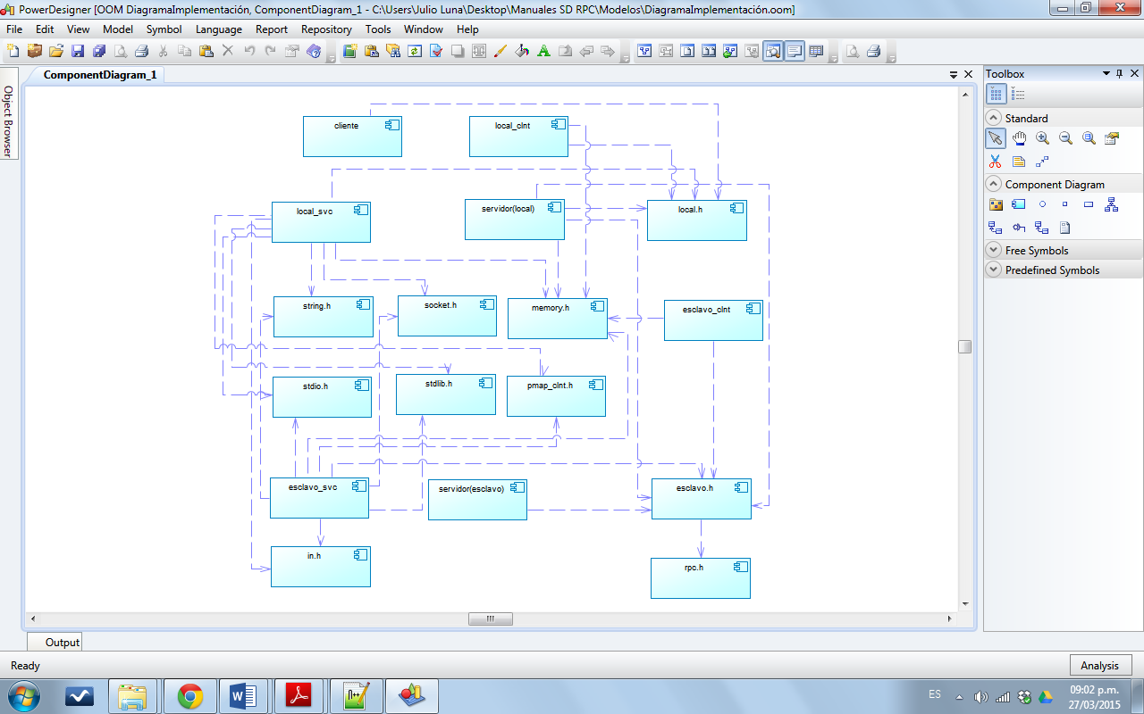

**4.2 Diagrama de Implantación**

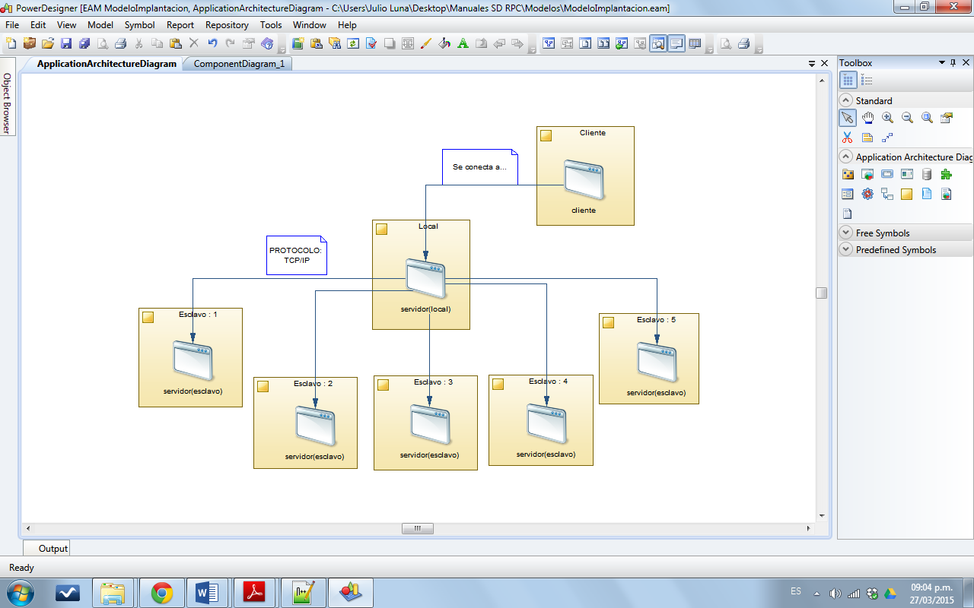

**5. Bibliografía**

* Lector de energía: <http://www.ehowenespanol.com/calcular-kwh-lectura-del-medidor-como_71057/>
* Definición Sensor: <http://es.wikipedia.org/wiki/Sensor>